Guió per a projectes de recerca

 | Projecte Científic | Projecte Tecnològic
Propòsit | Obtenir un nou coneixement que no existia abans. | Millorar o resoldre un problema. Generar una solució nova o millor a un problema nou o que ja existia abans.
Enfocs | Comparació: comparar dades, fonts, textos,...que ja existien abans de la nostra recerca.  Experimentació: dissenyar experiments per a generar dades noves que ens serveixin per a investigar. | Modelització: usar eines virtuals o prototips per mostrar teòricament com podria ser resolt el problema.  Disseny i fabricació: elaborar un exemple de producte o solució.
Iniciadors de preguntes | Perquè passa….? Com passa…?  Es pot afirmar/descartar que…?  Quines categories podem definir entre…?  Quina relació hi ha entre…?  Quina diferència fa….? Què passa si….? | Quina nova solució es pot proposar a….?  Com podem millorar/atenuar/incrementar/disminuir…?
Etapes | - Introducció  - Formulació de pregunta i hipòtesi.  - Materials i metodologies  - Resultats  - Conclusions | - Identificar problema i/o necessitat.  - Proposta de solucions o brainstorming  - Seleccionar la millor solució.  - Disseny  - Construcció o elaboració  - Testatge, comprovació i cost.
Exemples | Es pot considerar Rosalia un exemple de lírica romàntica? Quins espais de l’institut contenen més bacteris? Perquè? Quina evolució ha tingut la població del barri de Canovelles? Quina evolució tindrà en un futur? | Quin solució es pot proposar al fet que els bolígrafs escriguin malament quan fa fred? Com resoldre els biaixos de gènere en els patis? Com resoldre mitjançant una App les necessitats de persones grans?
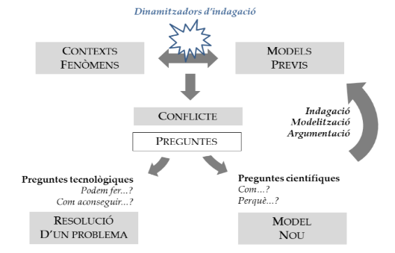
Descripció: Taula per a establir diferències entre projectes de recerca científica o tecnològica. Desenvolupada a partir d’una versió inicial a l’Institut Marta Estrada.
Propostes d’aplicació:

- Usar-la com a suport perquè l’alumnat identifiqui, de diferents propostes, quines són una recerca científica i quines una tecnològica.
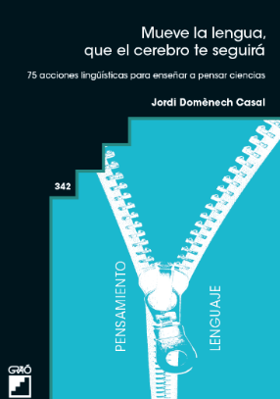
- Oferir-la com a suport perquè l’alumnat dissenyi el seu projecte de recerca.

Bibliografia:
- Mueve la Lengua, que el cerebro te seguirá. 75 acciones lingüísticas para enseñar a pensar Ciencias. Barcelona (Graó) Jordi Domènech Casal (2022). Premi Joan Profitós d'assaig Pedagògic. https://wp.me/p25seH-ZR

